Configura una **ruta estática directamente conectada** en el ruteador**RAlumnos** hacia la subred **amarilla.**

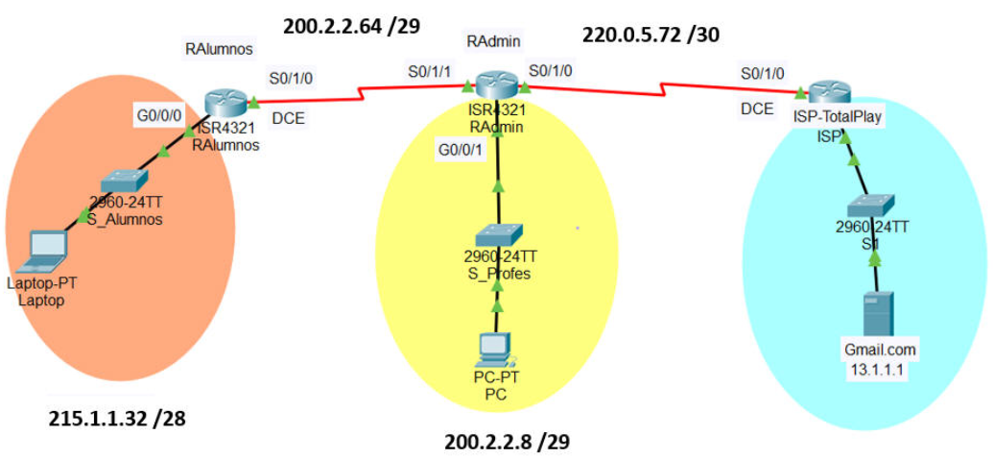

ip route 200.2.2.8 255.255.255.248 s0/1/0

ip route 200.2.2.8 255.255.255.248 s0/1/0

ip route 200.2.2.8 255.255.255.248 S0/1/0

**Configurar rutas estáticas y por default en los routers**

|  |  |
| --- | --- |
| **Descripción del comando** | **Comando** |
| Configura una **ruta estática directamente conectada** en el router **RAlumnos** hacia la **subred amarilla.** | RAlumnos(config)# |
| Configura una **ruta estática del next-hop o recursiva** en el router **RAdmin** hacia la **subred naranja.**   * La interfaz **s0/1/0** del router **RAlumnos** toma la **última IP** válida de la subred. * La interfaz **s0/1/1** del router **RAdmin** toma la **primera IP** válida de la subred. | RAdmin(config)# |
| Configura una **ruta estática por default completamente conectada** en el router **RAdmin** para interconectar la red local con el proveedor de servicios **ISP-TotalPlay.**   * La interfaz **s0/1/0** del router **RAdmin** toma la **primera IP** válida de la subred. * La interfaz **s0/1/0** del router **ISP- TotalPlay** toma la **última IP** válida de la subred. | RAdmin(config)# |